Прямая и косвенная речь.

План-конспект.9 класс

**Цель урока:** Введение и отработка прямой и косвенной речи.

**Задачи:**

* *Обучающие:* научить переводить из прямой речи в косвенную речь повелительное наклонение; повествовательное предложение; вопросы: общие, альтернативные и специальные; предложения различных типов, если в главном предложении глагол выражен в прошедшем времени.
* *Воспитательные:*воспитание сознательного и активного отношения к учебе, воспитание культуры в одежде.
* *Коммуникативные:*преодоление психологических барьеров при передаче текста и предложений от имени другого лица.

**Тип урока:** комбинированный

**Форма работы:**фронтальная, групповая

**Оборудование:**мультимедийный проектор, слова и карточки по теме “Одежда”, презентация «Косвенная речь»

ХОД УРОКА.

I. НАЧАЛО

**1.Оргмомент.**

- Good morning, boys and girls! I’m glad to see you.

- How are you today?

- In the morning I usually have a problem with what to put on because we have a dress code at school. You and I have to wear the “right clothes”. Do you agree?

- What do you usually wear to school?

- Is it important to wear the “right clothes”?

-Today we will discuss the topic “Do good clothes open all doors?”

**2. Активизация и тренировка лексических навыков по теме «Do good clothes open all doors?»**

- Look at the blackboard, please and read the explanations of words. Try to guess the words

1. Very silly or unreasonable (ridiculous)
2. Something that is popular, a style of clothes, hair etc (fashion)
3. Comfortable clothes that you wear in informal situation (casual clothes)
4. Something on [sale](https://dictionary.cambridge.org/dictionary/english/sale) at a [lower](https://dictionary.cambridge.org/dictionary/english/lower) [price](https://dictionary.cambridge.org/dictionary/english/price) than [its](https://dictionary.cambridge.org/dictionary/english/its) [true](https://dictionary.cambridge.org/dictionary/english/true) [value](https://dictionary.cambridge.org/dictionary/english/value) (bargain)
5. Something unusual (original)

Now I’d like you to agree or disagree with my statements:

a) Teenagers who wear a school uniform look ridiculous.

b) You shouldn’t wear things which are in fashion to school.

c) You can’t’ wear casual clothes to the cinema

d) I always wait for bargains to buy clothes.

e) Teenagers prefer original clothes to express themselves

II. ОСНОВНАЯ ЧАСТЬ

**1. Введение грамматического материала по теме «Косвенная речь».**

- We’ve just made up our mind about clothing. Now we know what to wear in different situations and that the right clothes can help us to communicate with people or even solve some problems.

- *You tell me that it’s important to wear the right clothes.*

- Я перевела вашу прямую речь в косвенную. Чем они отличаются? Сегодня мы будем учиться передавать чужую речь на английском языке

Today we are going to speak about the Reported speech.

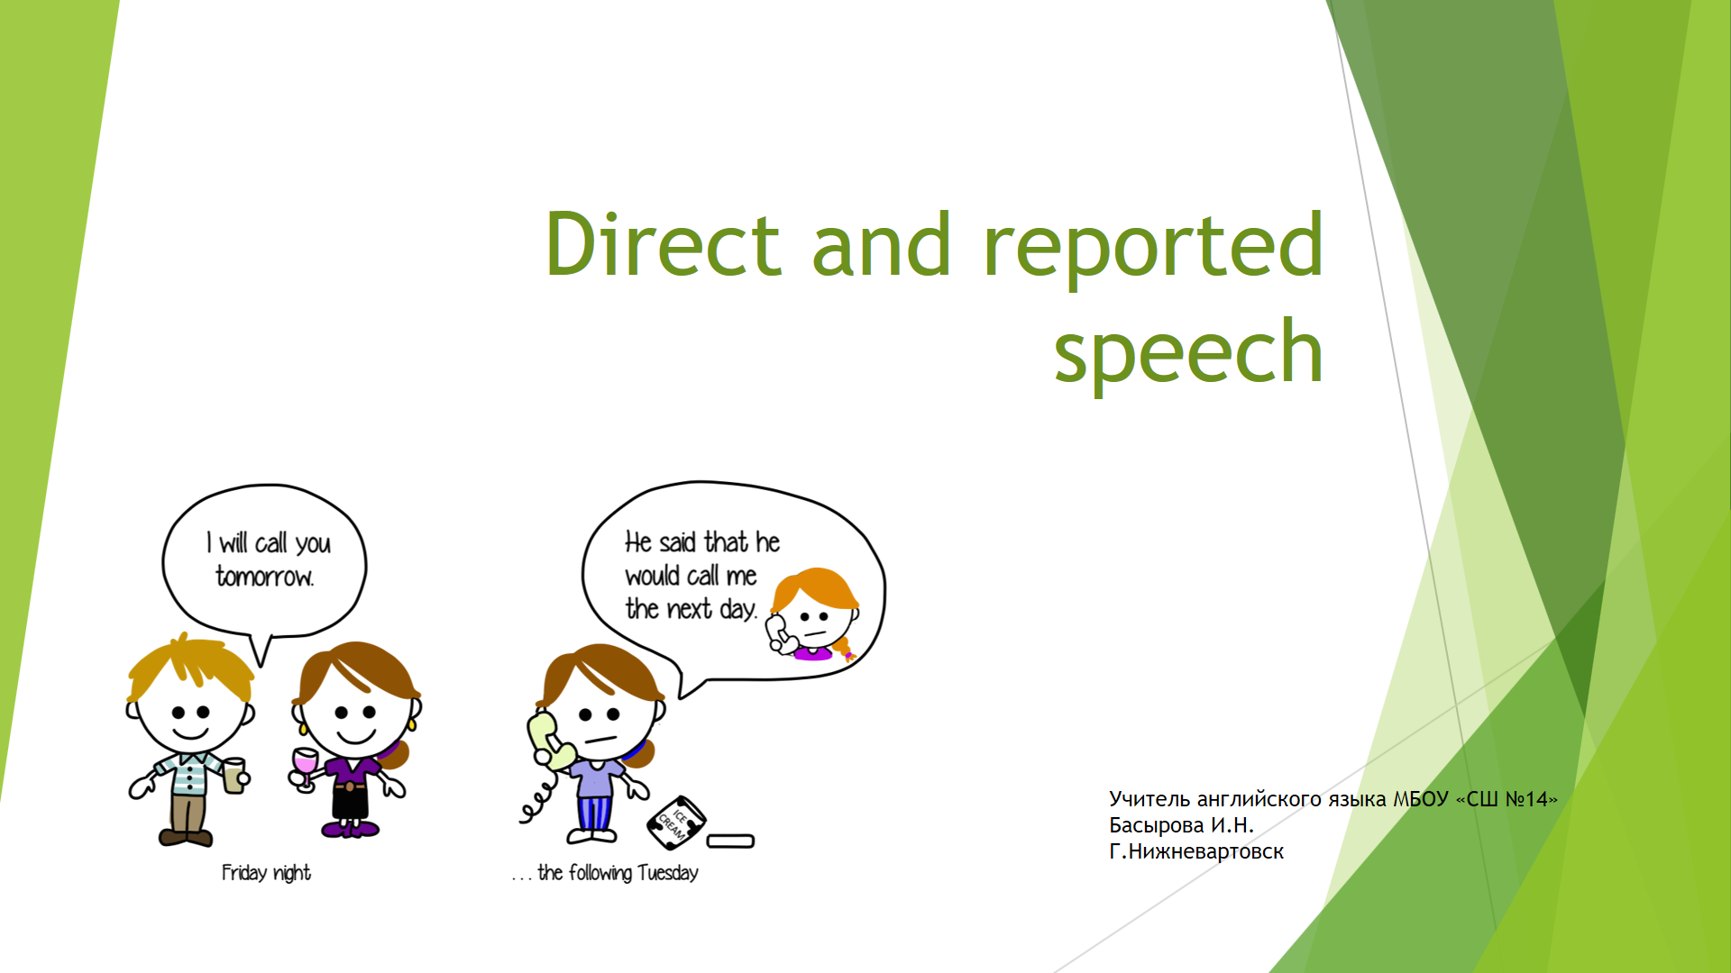

1.Что такое прямая и косвенная речь?

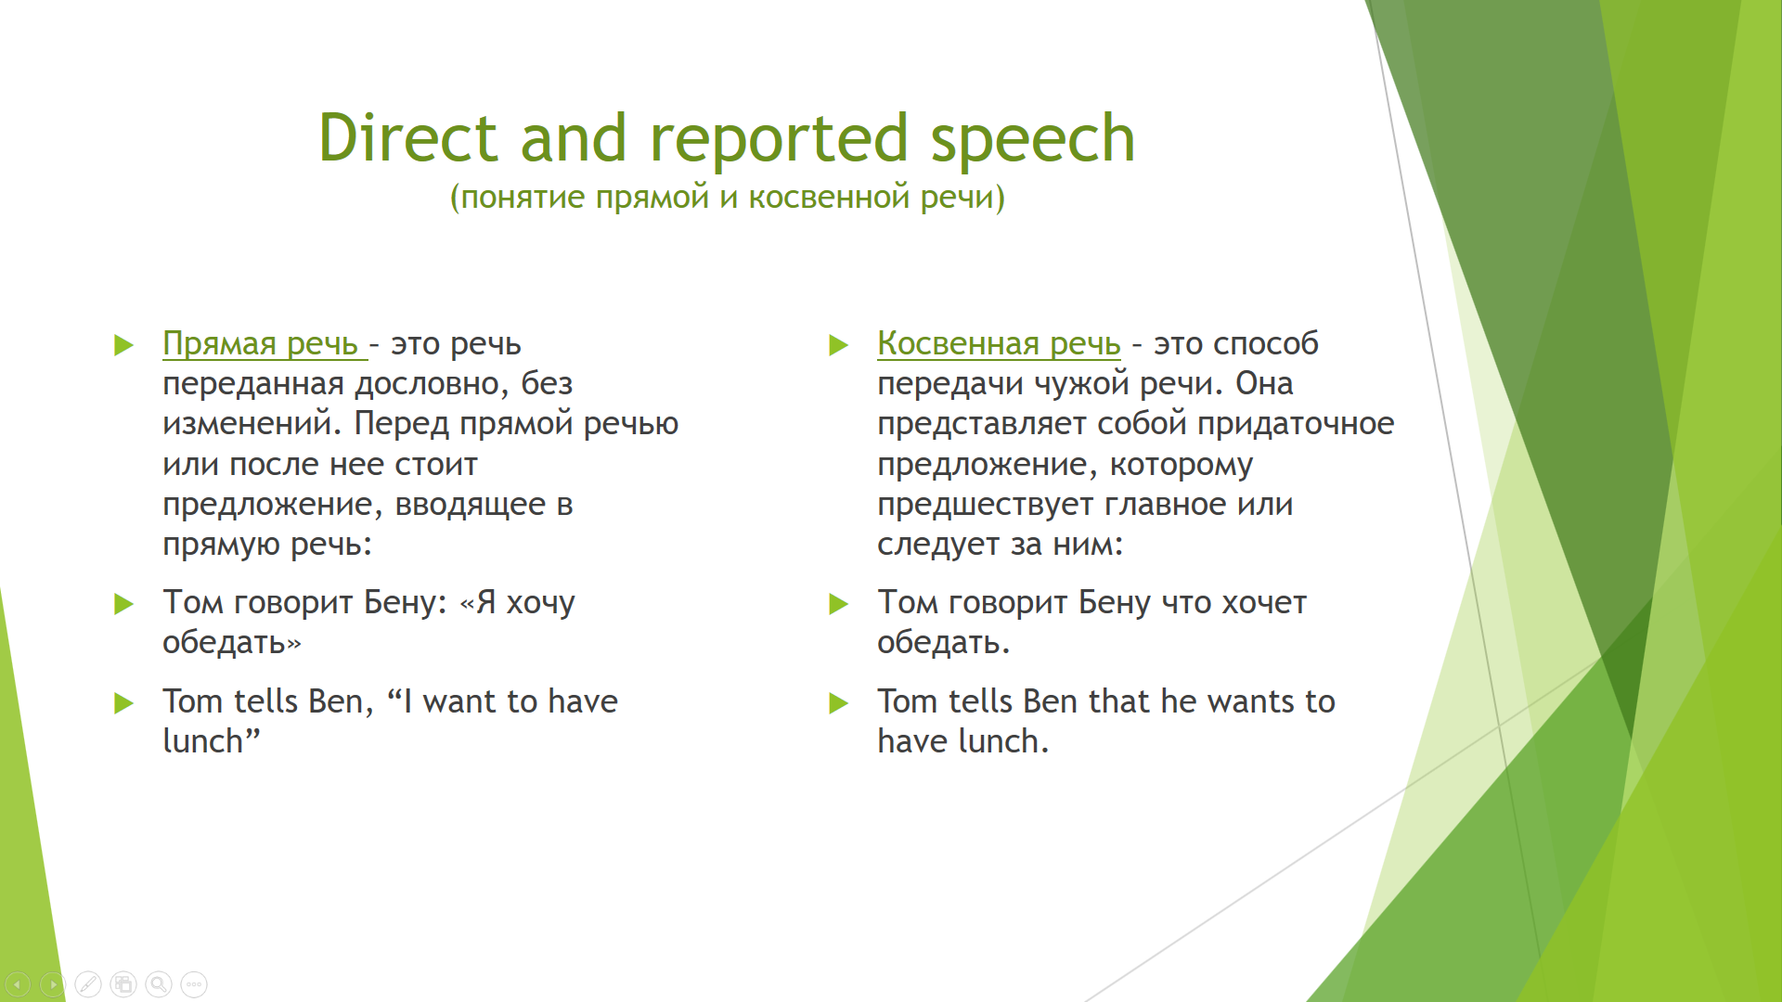

2.В прямой речи время глагола не зависит от времени в вводной части, так как полностью сохраняется форма высказывания чужой речи.

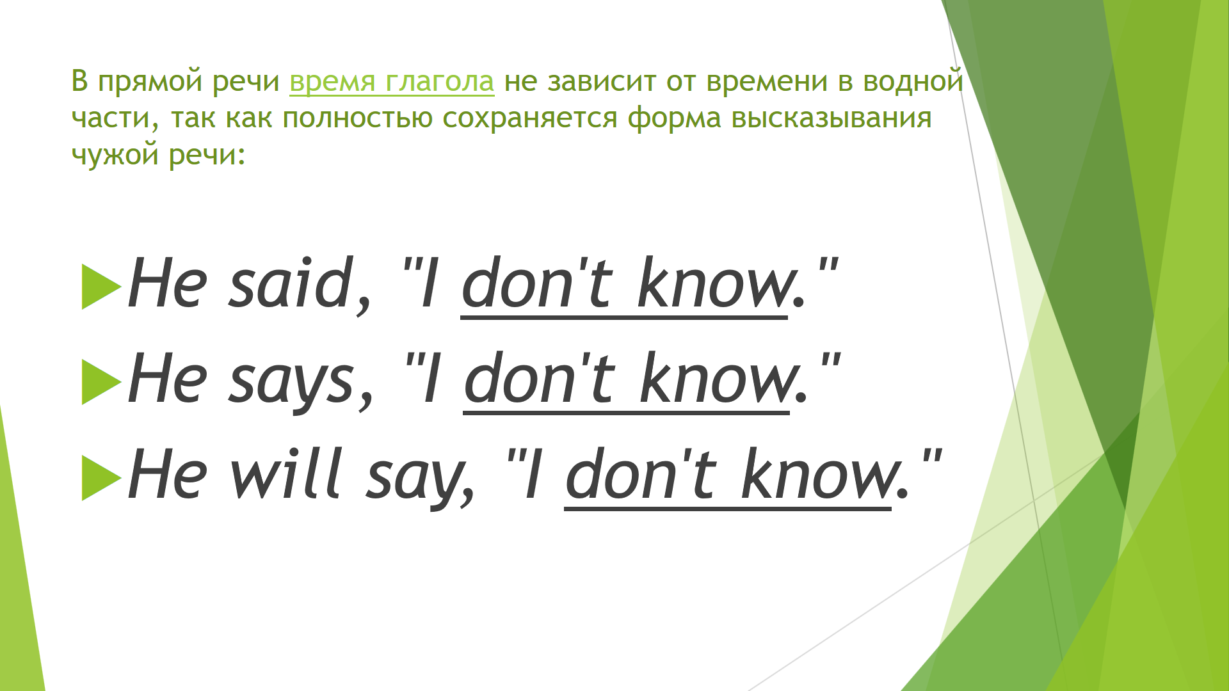

3. Если глагол главного предложения, вводящий косвенную речь, *употреблен в настоящем или будущем времени*, то глагол придаточного предложения в косвенной речи остается в том же времени, в каком он был в прямой речи.

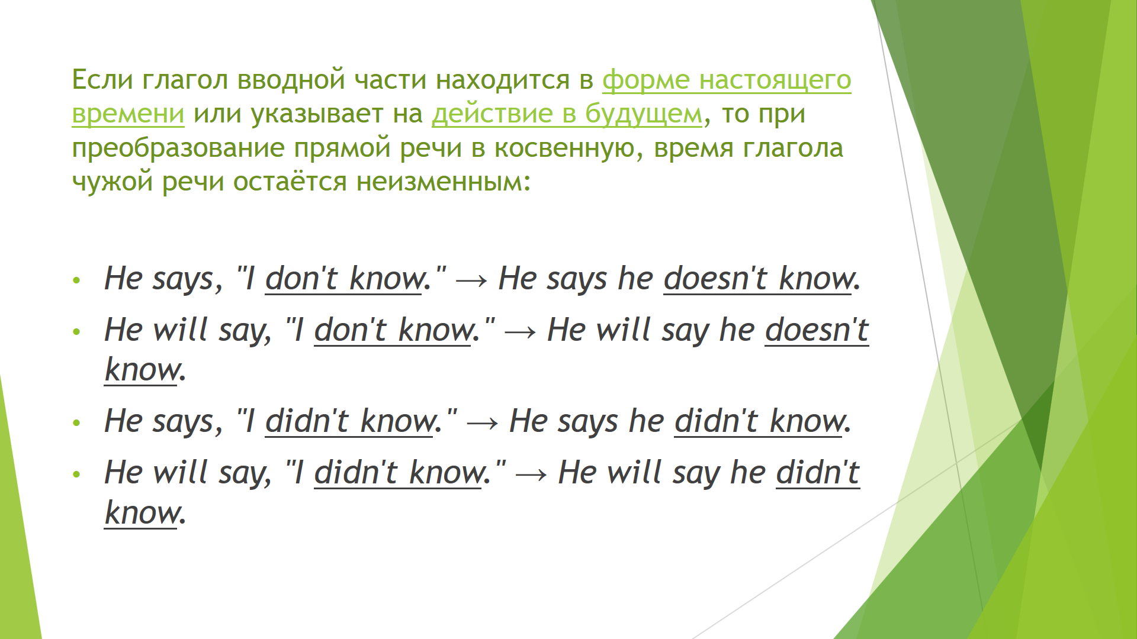

4. Если глагол главного предложения, вводящий косвенную речь, *употреблен в одном из прошедших времен*, то время глагола придаточного предложения прямой речи заменяется косвенной речью и употребляется согласно правилу согласования времен.

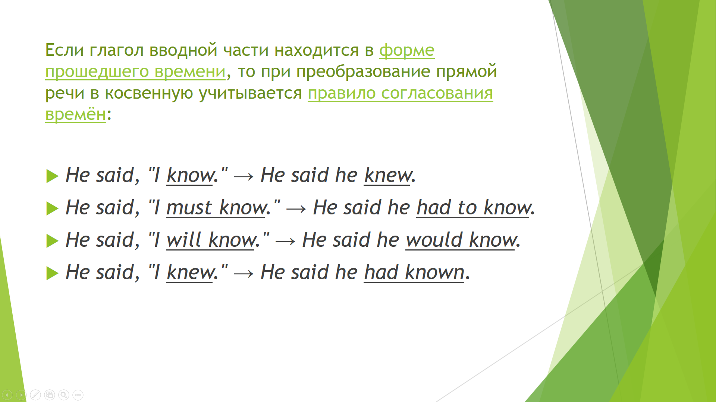

1. Физминутка

‘Simon says’ is a very popular English game. I tell you what you need to do but you only do it when I say ‘Simon says’. If I don’t say this phrase you shouldn’t listen to me. If you do this you are out.

Look left, right

Look up look down

Look around.

Look at your nose

Look at that rose

Close your eyes

Open, wink and smile.

Your eyes are happy again.

**2.Отработка введенного грамматического материала.**

- В игре мы использовали глагол say, который часто необходим для передачи чьих-то слов, как и глагол tell. В чем их различие? Посмотрите на употребление глаголов Say \ tell в таблице и выполните упражнение.

|  |  |
| --- | --- |
| Say | Tell |
| We say something  She **said** that she was tired. | **BUT** we tell someone something  She **told him** that she was tired. |
| We sometimes use say to someone  She **said (to him)** that she was tired. |  |

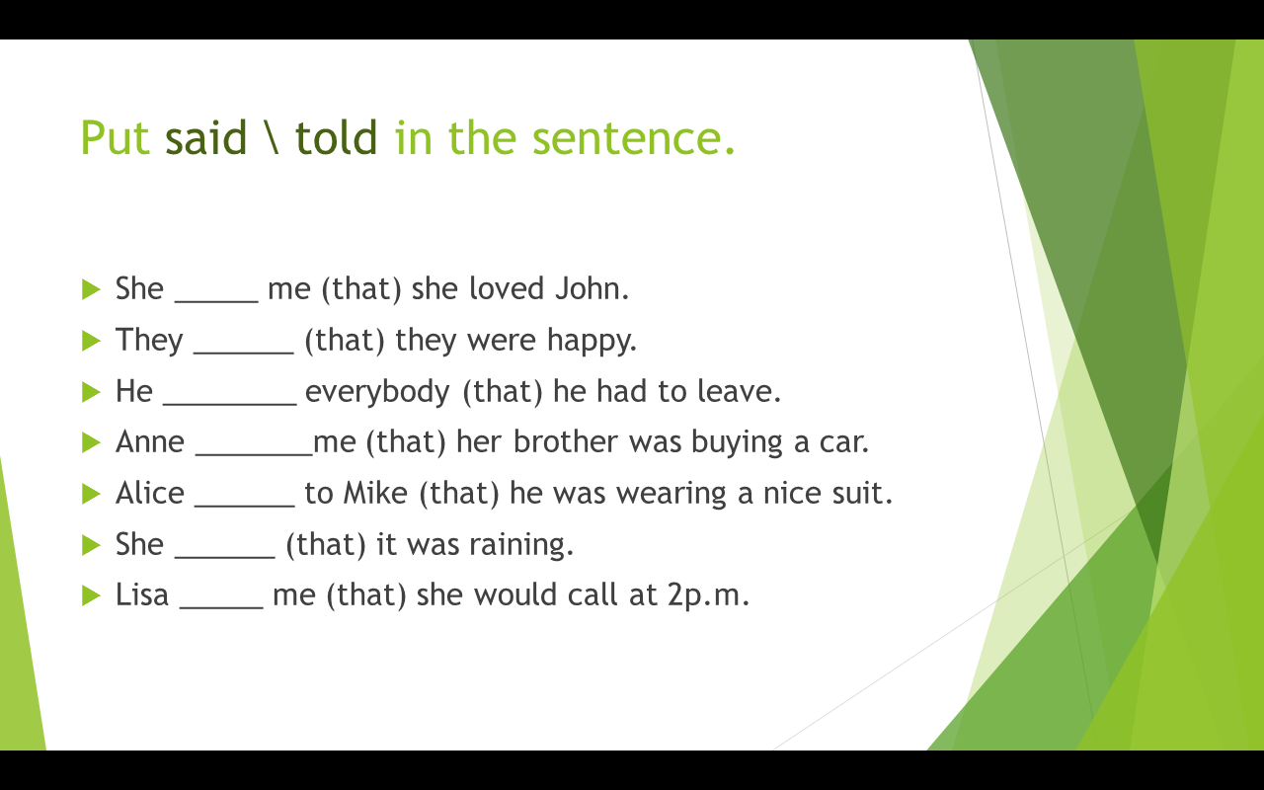

- Let’s work in groups. As you know for different occasions people dress differently. Now choose some pictures and situations to match them.   Explain your choice of clothes.

Ребята садятся по группам в зависимости от того, какую одежду они предпочитают (casual, classic, sport clothes), выбирают картинки и ситуации (gym, birthday party, date, school, theatre…).

Example: Jeans and T-shirts. I can wear jeans and T-shirts to the date. They are always trendy and will never go out of fashion.  Besides jeans and t-shirts are very comfortable.

Now I’d like you to tell me one thing about your partners, using the verbs say or tell. For example, Kate says/tells me that she always wears a smart dress to a birthday party because she wants to look nice.

6.Упражнения.Презентация

III. ЗАКЛЮЧИТЕЛЬНЫЙ ЭТАП.

- I hope you’ve enjoyed our lesson. Today we have talked about clothes, shopping and fashion in our life and learnt how to report other people’s words. We have all worked hard and I’m very pleased with your work at the lesson. Your marks are…Well done!